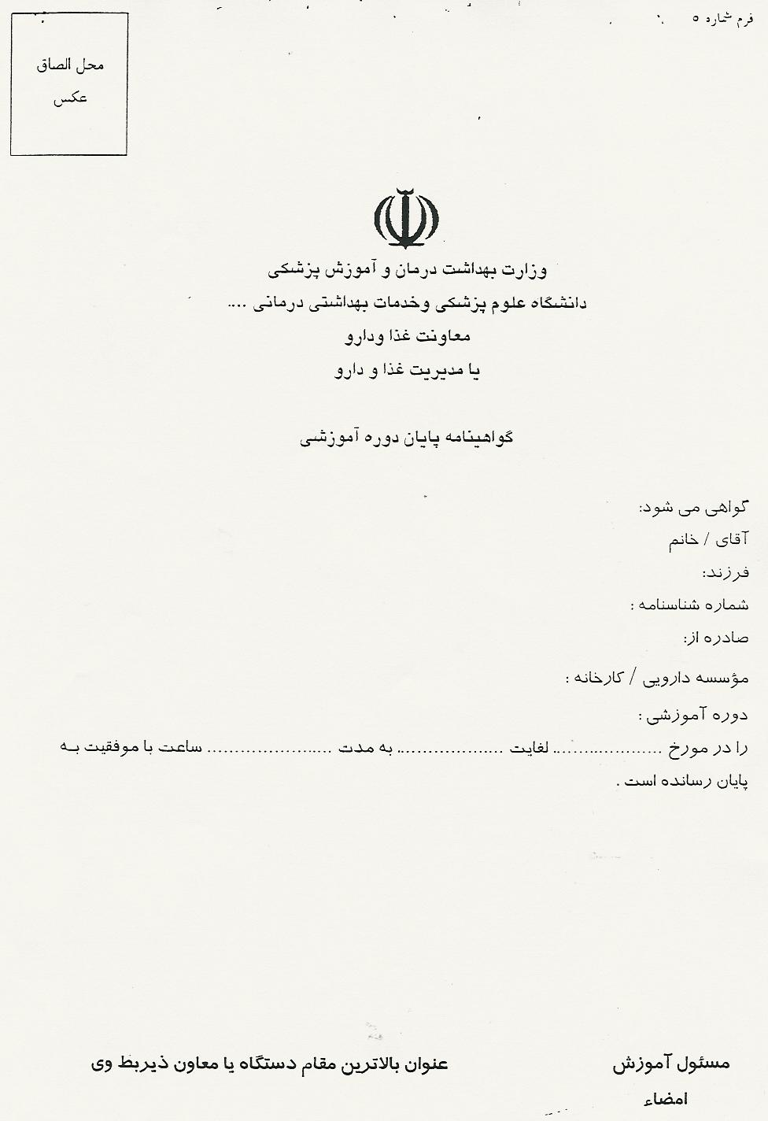

جمهوري اسلامي ايران
وزارت بهداشت ، درمان و آموزش پزشكي
اداره كل نظارت بر مواد غذايي ، آشاميدني ، آرايشي و بهداشتي
فرم درخواست صدور / تمديد پروانه ساخت و بسته بندي

1-نام و نشاني واحد توليدي
كارخانه / كارگاه
واقع در :
شماره تلفن : شماره پست تصويري :

2-مشخصات واحد توليدي
نوع واحد توليد ي يا بسته بندي | خوردني ، آشاميدني آرايشي ، بهداشتي
نوع فعاليت | توليد و بسته بندي فعاليت هاي ديگر  فقط بسته بندي

3- پروانه ها
شماره پروانه بهره برداري از وزات صنايع يا جهادسازندگي :
شماره پروانه بهره برداري از وزارت بهداشت ، درمان و آموزش پزشكي :
پروانه مسئول فني :
نام و نام خانوادگي مسئول فني : مدارج تحصيلي :
نشاني : تلفن :

4- مشخصات فرآورده
نام فرآورده : مورد مصرف :
مشخصات ظروف بسته بندي :
وزن يا حجم فرآورده :

5- فرمول مواد تشكيل دهنده جهت فرآوري محصول
رديف | نام | نام تجاري | نام شيميايي به لاتين | درصد

6- روش فرآوري
روش فرآوري به اختصار شرح داده شود .

7- ويژگيهاي فيزيكي ، ميكروبي ، شيميايي فرآورده نهائي
رديف | آزمايشهاي انجام شده | نتيجه آزمون

8- نام و مشخصات منابع ، مآخذ و استانداردهاي مورد استفاده در فرمول ساخت و تعيين ويژگيهاي فرآورده نهائي *

نام و نام خانوادگي مسئول فني : تاريخ تكميل پرسشنامه : امضاء :
اظهار نظر آزمايشگاه مواد غذايي و بهداشتي استان در مورد توانايي آزمايشگاه كارخانه براي آزمايش محصول مورد تقاضا :

اظهار نظر نهائی اداره نظارت دانشگاه علوم پزشکی مربوطه :

ـ‌ ـ ـ ـ ـ ـ ـ ـ ـ ـ‌ ـ ـ ـ ـ ـ ـ ـ ـ ـ‌ ـ ـ ـ ـ ـ ـ ـ ـ ـ‌ ـ ـ ـ ـ ـ ـ ـ ـ ـ‌ ـ ـ ـ ـ ـ ـ ـ ـ ـ‌ ـ ـ ـ ـ ـ ـ ـ ـ ـ‌ ـ ـ ـ ـ ـ ـ ـ ـ ـ‌ ـ ـ ـ ـ ـ ـ ـ ـ ـ‌ ـ ـ ـ ـ
- در مورد بند هشتم نام و مشخصات منابع ، مآخذ و استاندارهايي را كه از آن در ساخت فرآورده استفاده شده يا ويژگيهاي نهائي بر اساس آن تنظيم گرديده ، عنوان شود . بديهي است در خصوص محصولاتي كه داراي استاندادهاي ملي مي باشند فرمول فرآورده و ويژگيهاي آن مي بايد با استاندادرهاي مربوطه مطابقت نمايد .

